Урок русского языка во 2 классе
(программа «Начальная школа XXI века»)
Тема урока: Составление текста из абзацев.
Цель: Проверка и оценка метапредметных результатов.
Задачи:
- развивать умение корректировать текст с нарушенной последовательностью абзацев;
- отследить уровень сформированности следующих метапредметных результатов:
Регулятивных:
- умение ставить цель учебной деятельности с помощью учителя и самостоятельно;
- умение контролировать и оценивать задания по параметрам: легко выполнять, возникли сложности при выполнении.
Коммуникативных:
- умение слушать и воспринимать письменную речь;
- умение сотрудничать с педагогом и сверстниками – «взаимодействие с партнёром» - умение слушать и слышать собеседника.
Познавательных:
- способность к осуществлению логических операций: установление причинно- следственных связей, представление цепочек событий;
- контроль и оценка процесса и результатов деятельности.
Форма проверки: текущая.
Формы организации учебной деятельности:
- фронтальные;
- парные;
- индивидуально – обособленные.
Методы проверки:
- наблюдение за поведением и высказываниями;
- выполнение учебно–практических заданий;
- задания для работы в парах;
- опрос. Инструментарий контроля:
- карты наблюдений (у учителя);
- задания на взаимоконтроль и самоанализ.

Карта наблюдений №1 «Оценка регулятивных УУД»
2 кл. Ф.И. | Организация рабочего места | Следование режиму организации уч. деятельности | Определение цели уч. деятельности | Определение плана выполнения заданий | Соотнесение выполненного задания с образцом | Оценка своего задания:  легко  выполнять, возникли сложности | Корректировка выполнения задания в дальнейшем
Карта наблюдений №2 «Оценка коммуникативных УУД»
2 класс Ф.И. | Участие в диалоге, слушание и понимание других | Высказывание своей точки зрения на события, поступки | Оформление своих мыслей в устной и письменной речи | Чтение вслух и про себя текстов учебников, книг, понимание прочитанного | Выполнение различных ролей в группе, сотрудничество в совместном решении проблемы

Карта наблюдений №3 «Оценка познавательных УУД»
2 кл. Ф.И. | Определение умений, которые будут сформированы по изучению темы | Ответы на простые и сложные вопросы учителя | Ориентировка в учебнике, нахождение нужной информации | Определение круга своего знания и незнания | Наблюдение и умение делать самостоятельные простые выводы | Умение определять, в каких источниках можно найти необходимую информацию

Оборудование:
- лист с инструкцией для парной работы с текстом;
- конверты с целым и разрезанным на абзацы текстом;
- учебник, тетрадь, ручка, простой карандаш, ножницы.
Критерии оценки для учащихся:
++ - хорошо, легко + - встреча(ет)(ю) затруднения - не зна(ет)(ю)

1.Организационный этап (УУД: регулятивные)
- Определи своё настроение в начале урока (с помощью сигнальных карточек).
отличное  зеленый | хорошее  синий | не очень хорошее  красный

- Оформление работы в тетради: число, классная работа.
2.Определение темы. Постановка целей. Мотивация. (УУД: регулятивные) - Начинаем наш урок.
- Сегодня урок 119. Откройте, пожалуйста, учебники.
- Помогите сориентироваться, какая страница в учебнике.
- В каком блоке мы сегодня будем работать? Что будем делать на уроке?
- Прочитайте тему сегодняшнего урока.
- Какую цель мы ставим на урок, исходя из темы урока.
- С чем мы сегодня будем работать на уроке? (с текстом)
3. Актуализация знаний. Взаимопроверка и взаимооценка. Работа в парах. (УУД: коммуникативные)
-Тема сегодняшнего урока «Составление текста из абзацев».
-А чтобы правильно составить текст, давайте вспомним, что мы знаем и умеем делать по данной теме.
- Заполним столбик в таблице «Знаю».
(Учащиеся работают в парах, у каждого - таблица «Знаю –умею»)
 | Знаю | Умею
1.Что такое текст?
2. Текст можно_______________
3. Начинается текст –это ____________ текста
4. Заканчивается текст – это _________ текста
5. Что такое абзац?
6. Составление текста

-Давайте проверим, все ли знают, что такое текст.
- Расскажите соседу правило, что такое текст.
-Оцените ответ соседа по нашим критериям.
+ + -- хорошо
+ --- затрудняюсь
- --- не знаю
- Далее поработаем с пунктами 2,3,4 нашей таблицы самостоятельно, оцените себя по тем же критериям.
- Переходим к пункту 5. Расскажите своему соседу, что такое абзац. Оцените ответ соседа.
- Пункт 6. Составление текста.
-Какую важную мысль мы узнали о тексте на прошлом уроке?
(важна последовательность абзацев).
-Кто помнит это, оцените --- + +.
-Кто знает, но забыл --- +.
-Не помните --- -.
-Мы проверили и оценили свои знания по теме «Текст».
-У кого стоят только ++?
-У кого ++ и -?
-Над чем нам нужно ещё поработать?
-Итак, приступаем к составлению текста из абзацев.
4. Освоение новых умений и навыков. (УУД: познавательные, коммуникативные).
1. Фронтальная работа. Работа по учебнику.
- Откройте учебник на с. 83. Найдите упражнение №1.
-Прочитайте задание. Что значит нарушена последовательность абзацев. Что с ним произошло?
-Прочитайте текст. Посмотрите, сколько абзацев в тексте?
-Что мы будем сейчас делать? Что значит «исправь текст»?
(вспомнить текст «Лесной барабанщик»)
2. Работа в парах. Чтение инструкции и выполнение заданий.

Инструкция к выполнению задания (для сильных детей)
- Разрежьте текст на абзацы.
- Прочитайте.
- Восстановите последовательность событий.
- Постройте правильную последовательность абзацев.
- Подумайте, чему посвящен текст, о чем рассказывает мальчик?
- Подберите заголовок к тексту.
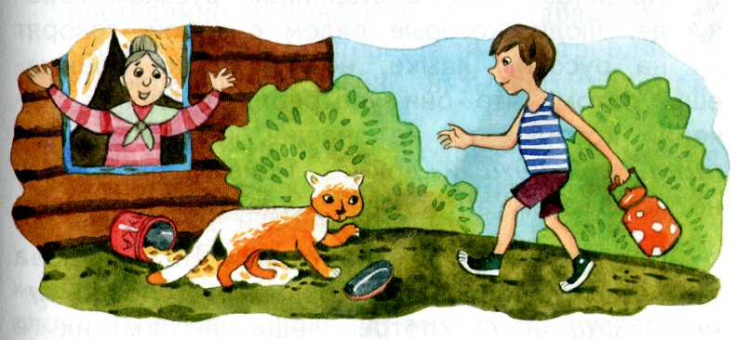

По дороге домой я увидел белого кота. Кот отряхнулся и стал чёрным. Оказывается, Васька просыпал муку и стал белым. Теперь не осталось и муки.
Когда я принёс молоко, то выяснилось, что наш чёрный кот Васька съел всю сметану. Я опять пошёл в магазин.
Бабушка решила испечь блины. Но в доме закончилось молоко. Я пошёл в магазин.
Блины в этот день бабушка не испекла.

Инструкция к выполнению задания (учитель готовит заранее разрезанные части текста)
- Распределите между собой части текста.
- Прочитайте.
- Восстановите последовательность событий.
- Постройте правильную последовательность абзацев.
- Приклейте полученный текст на листок.
- Подумайте, чему посвящен текст, о чем рассказывает мальчик?
- Подберите заголовок к тексту.

По дороге домой я увидел белого кота. Кот отряхнулся и стал чёрным. Оказывается, Васька просыпал муку и стал белым. Теперь не осталось и муки.

Когда я принёс молоко, то выяснилось, что наш чёрный кот Васька съел всю сметану. Я опять пошёл в магазин.

Бабушка решила испечь блины. Но в доме закончилось молоко. Я пошёл в магазин.

Блины в этот день бабушка не испекла.

3. Проверка. (Работаем в таблице в столбике «Умею»)
- Прочитайте первый абзац.
- Почему вы решили, что это начало текста?
- У кого другое начало?

- Кто легко нашёл начало текста, поставьте в столбик «Умею» ++, кто сомневался +, у кого другое начало -.

- Прочитайте второй абзац. Докажите, что он должен идти после первого.

- Прочитайте третий и четвёртый абзацы. Докажите, что четвёртый абзац является окончанием текста. Оцените своё умение находить окончание теста и составлять текст в столбике «Умею».

- Какой заголовок подобрали? Оцените умение озаглавливать текст.

(Заголовки учитель записывает на доске, а ученики в тетради, Лучший заголовок можно подчеркнуть).

Предполагаемые заголовки: Неудачный день. Кот –шалун. Васька –безобразник.

5. Итог урока. (УУД:регулятивные) - Какую учебную цель мы ставили на урок?
- Удалось ли её достичь? Каким способом?
- Что вы хорошо знаете и умеете?
- Над чем надо ещё поработать?

6. Рефлексия.
Определите своё настроение в конце урока (с помощью сигнальных карточек).

7. Домашнее задание:
- 1 уровень - упр. 1, записать в тетрадь, восстановленный на уроке текст;
- 2 уровень – упр.2. расположить абзацы в правильном порядке и дописать последний абзац –окончание текста.

